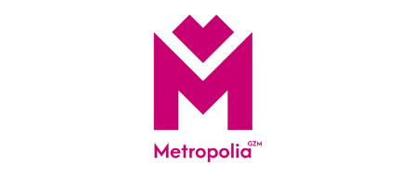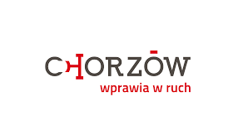

Zadanie pn.: P25- termomodernizacja budynku przedszkola nr 25 przy ul. Kilińskiego 3 w Chorzowie

Beneficjent: Gmina Chorzów

Wartość projektu: 647 627 zł
Wysokość dofinansowania: 95 % tj. 617 895 zł

Dofinansowano przy pomocy dotacji celowej z budżetu Górnośląsko-Zagłębiowskiej Metropolii
w ramach Programu na rzec ograniczenia niskiej emisji

Termin realizacji: IV kwartał 2020

Opis projektu:
Zakres projektu obejmuje w ramach zadnia dotyczącego termonodernizacji Przedszkola nr 25 w Chorzowie obejmuje:
- docieplenie ścian w gruncie z wykonaniem izolacji pionowej przeciwwilgociowej,
- docieplenie ścian zewnętrznych ponad gruntem,
- wymiana części zewnętrznej stolarki okiennej i drzwiowej,
- wymiana konstrukcji dachu nad przybudówką,
- wymiana pokrycia dachu
- przebudowa głównych schodów wejściowych do budynku,
- wymiany instalacji c.o., węzła cieplnego bezpośredniego, gazowego podgrzewacza wody
- budowy drenażu opaskowego wokół budynku,
- wymiany instalacji oświetlenia na elewacji,
- wymiany instalacji odgromowej
- wykonania zasilania urządzeń w węźle

